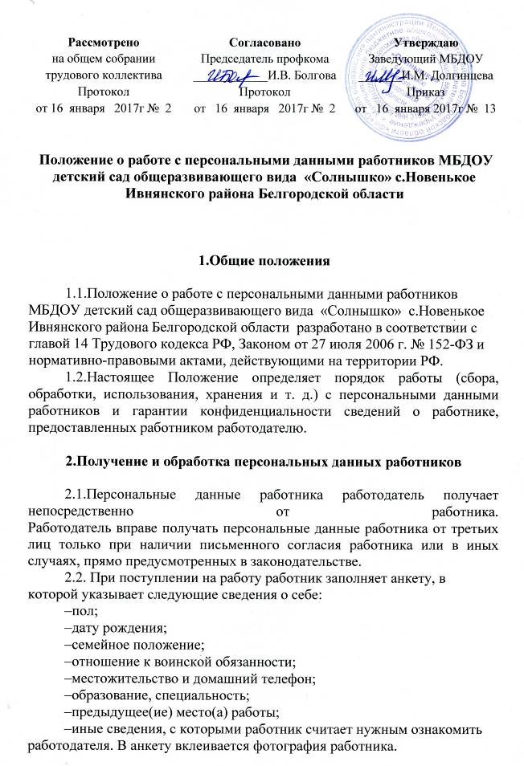
2.3.Работодатель не вправе требовать от работника представления информации о политических и религиозных убеждениях и о его частной жизни.
2.4.Работник представляет работодателю достоверные сведения о себе. Работодатель проверяет достоверность сведений, сверяя данные, представленные работником, с имеющимися у работника документами.
2.5.При изменении персональных данных работник письменно уведомляет работодателя о таких изменениях в разумный срок, не превышающий 14 дней.
2.6.По мере необходимости работодатель истребует у работника дополнительные сведения. Работник представляет требуемые сведения и в случае необходимости предъявляет документы, подтверждающие достоверность этих сведений.
2.7.Анкета работника хранится в его личном деле. В личном деле также хранится вся информация, относящаяся к персональным данным работника. Ведение личных дел возложено на руководителя организации.

3.Хранение персональных данных работников

3.1.Анкета работника хранится в его личном деле. В личном деле также хранится вся информация, которая относится к персональным данным работника. Ведение личных дел возложено на отдел бухгалтерии, ответственный за комплектование личных дел – бухгалтер организации.
3.2.Личные дела и личные карточки хранятся в бумажном виде в папках, прошитые и пронумерованные по страницам. Личные дела и личные карточки находятся в отделе бухгалтерии в специально отведенном шкафу, обеспечивающем защиту от несанкционированного доступа. В конце рабочего дня все личные дела и личные карточки сдаются в отдел бухгалтерии.
3.3.Персональные данные работников могут также храниться в электронном виде в локальной компьютерной сети.
3.4.В целях повышения безопасности по обработке, передаче и хранению персональных данных работников в информационных системах проводится их обезличивание. Для обезличивания персональных данных применяется метод введения идентификаторов, то есть замена части сведений персональных данных идентификаторами с созданием таблиц соответствия идентификаторов исходным данным.
3.6.Доступ к персональным данным работника имеют руководитель организации, бухгалтер. Доступ других специалистов к персональным данным осуществляется на основании письменного разрешения руководителя организации или его заместителя.
3.7.Копировать и делать выписки из персональных данных работника разрешается исключительно в служебных целях с письменного разрешения руководителя организации .

4.Использование персональных данных работников

4.1.Персональные данные работника используются для целей, связанных с выполнением работником трудовых функций.
4.2.Работодатель использует персональные данные, в частности, для решения вопросов продвижения работника по службе, очередности предоставления ежегодного отпуска, установления размера зарплаты. На основании персональных данных работника решается вопрос о допуске его к информации, составляющей служебную или коммерческую тайну.
4.3.При принятии решений, затрагивающих интересы работника, работодатель не имеет права основываться на персональных данных работника, полученных исключительно в результате их автоматизированной обработки или электронного поступления. Работодатель также не вправе принимать решения, затрагивающие интересы работника, основываясь на данных, допускающих двоякое толкование. В случае если на основании персональных данных работника невозможно достоверно установить какой-либо факт, работодатель предлагает работнику представить письменные разъяснения.

5.Передача персональных данных работников

5.1.Информация, относящаяся к персональным данным работника, может быть предоставлена государственным органам в порядке, установленном федеральным законом.
5.2.Работодатель не вправе предоставлять персональные данные работника третьей стороне без письменного согласия работника за исключением случаев, когда это необходимо в целях предупреждения угрозы жизни и здоровью работника, а также в случаях, установленных федеральным законом.
5.3.В случае если лицо, обратившееся с запросом, не уполномочено федеральным законом или настоящим Положением на получение информации, относящейся к персональным данным работника, работодатель обязан отказать лицу в выдаче информации. Лицу, обратившемуся с запросом, выдается уведомление об отказе в выдаче информации, копия уведомления подшивается в личное дело работника.
5.4.Персональные данные работника могут быть переданы представителям работников в порядке, установленном Трудовым кодексом РФ, в том объеме, в каком это необходимо для выполнения указанными представителями их функций.
5.5.Работодатель обеспечивает ведение журнала учета выданных персональных данных работников, в котором регистрируются запросы, фиксируются сведения о лице, направившем запрос, дата передачи персональных данных или дата уведомления об отказе в предоставлении персональных данных, а также отмечается, какая именно информация была передана.

6.Гарантии конфиденциальности персональных данных работников

6.1.Информация, относящаяся к персональным данным работника, является служебной тайной и охраняется законом.
6.2.Работник вправе требовать полную информацию о своих персональных данных, об их обработке, использовании и хранении.
6.3.В случае разглашения персональных данных работника без его согласия он вправе требовать от работодателя разъяснений.

